商品期货套利机会跟踪
玉米跨期套利：
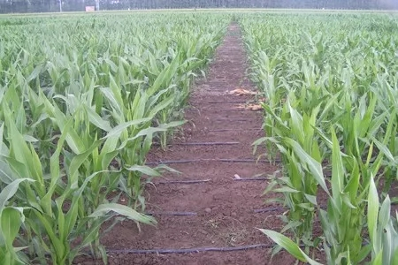
玉米近期价格走势震荡为主，本周玉米波动幅度不大，短期有可能震荡加剧，91月玉米价差再次来到-70附近，短期这价差位置尽量短线参与，中长期等待重新进场机会。

白糖跨期套利：
白糖91月的价差再次回到0点以下，震荡幅度加大，近期白糖反弹幅度比较大，白糖基本面上看并没有太大的改变，91月价差操作等待更明朗的行情，短期不再进行操作，15月价差到了150多的位置，短期看15月价差仍维持强势，回调后可尝试少量买开。
棉花跨期套利：
棉花近期反弹比价大，价差盘中到了-600以以下位置，棉花基本面仍没有太大转变，反弹高度不会太高，91月价差方面-500左右的位置不再进行参与，等待价差出现发现后再考虑重新进场的机会，随着价格的下跌，棉花-600以下的位置可尝试短多。

豆油&棕榈油跨品种套利：
豆棕09价差继续走扩，上周收于1090附近，维持震荡看扩思路，目前已接近前期压力位，短线仓适当落袋。目前而言，豆油收到上游美豆提振，而棕榈油则是产地利空频出，豆棕价差走势偏强。操作方面，短多逐步离场，回调后考虑适量回补。

免责声明：本研究报告由金鹏经济研究所提供，其中观点仅代表分析师个人观点，出现的价位及操作建议仅体现分析师个人分析思路，分析师力求报告内容所述信息的可靠、准确及完整，但不保证报告所述信息及结论的准确性。本报告所提出的观点、结论和建议仅供投资者参考，不能当然作为投资研究决策的依据，也不能成为本公司承担明示或暗示的道义或法律责任的依据。

